**初识计算机系统**

1. **计算机构成**

计算机由硬件和软件两大部分构成，硬件包括输入输出设备,存储器,控制器,运算器等，软件包括系统软件和应用软件，通过软件硬件相互配合来运行计算机。

输入输出设备有键盘、鼠标、显示器、打印机等。存储器则有内外存储器之分，有内存条、硬盘、软盘、U盘等，如今还有应用网络存储的云盘。运算器有算术运算、逻辑运算。硬件中最重要的就是控制器，它与运算器共同组成CPU协调计算机的工作。

CPU是在特别纯净的硅材料上制造的。一个CPU芯片包含上百万个精巧的晶体管。人们在一块指甲盖大小的硅片上，用化学的方法蚀刻或光刻出晶体管。CPU所用语言为二进制，也就是0，1，通过这两个简单的数字处理信息，然后将命令传播下去，协调各部位的工作。

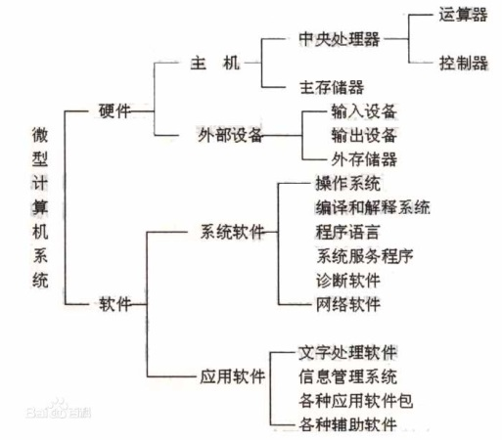

计算机在运行时，先从内存中取出第一条指令，通过控制器的译码，按指令的要求，从存储器中取出数据进行指定的运算和逻辑操作等加工，然后再按地址把结果送到内存中去。接下来，再取出第二条指令，在控制器的指挥下完成规定操作。依此进行下去。直至遇到停止指令。

程序与数据一样存贮，按程序编排的顺序，一步一步地取出指令，自动地完成指令规定的操作是计算机最基本的工作原理。这一原理最初是由美籍匈牙利数学家冯.诺依曼于1945年提出来的，故称为冯.诺依曼原理。[1]

计算机语言有机器语言，采用二进制，方便机器读取应用，汇编语言，比较靠近人类语言，高级语言，例如C语言，c++，java等，通过电脑转换为机器语言。

二进制数的基数为2，进位规则是“逢二进一”，借位规则是“借一当二”，由18世纪德国数理哲学大师莱布尼兹发现。当前的计算机系统使用的基本上是二进制系统，数据在计算机中主要是以补码的形式存储的。计算机中的二进制则是一个非常微小的开关，用“开”来表示1，“关”来表示0。

二进制数可以较为方便的转换为十六进制，八进制。当然也可以转换为十进制。

比较特殊的十进制数与二进制数有：

|  |  |  |  |  |  |  |  |  |  |  |  |  |
| --- | --- | --- | --- | --- | --- | --- | --- | --- | --- | --- | --- | --- |
| 十进制 | 2 | 4 | 8 | 16 | 32 | 64 | 128 | 256 | 512 | 1024 | 2048 | 4096 |
| 二进制 | 101 | 102 | 103 | 104 | 105 | 106 | 107 | 108 | 109 | 1010 | 1011 | 1012 |

该表比较适用于二进制到十进制的转换，可以通过1，0，的位置直接加上相应的数字。

1. **Arduino**

Arduino是一款便捷灵活、方便上手的开源电子原型平台。通过Arduino平台，可以在相应Arduino板上来实现编程人员的需求，在通过Arduino板的反馈调整参数。

Arduino平台具有以下特点：

1、多平台：

Arduino IDE可以在Windows、Macintosh OS X、Linux三大操作系统上运行，而其它的控制器大多数只能在Windows上进行开发。

2、操作简易：

Arduino对于初学者来说，极易掌握，同时有着足够的灵活性，不需要太多的单片机基础、编程基础，简单学习后，就可以快速的进行开发。Arduino还包含很多可直接使用的例子，方便编程人员学习和操作。

3、开放：

Arduino的硬件原理图、电路图、IDE软件及核心库文件都是开源的，在开源协议范围内里可以任意修改原始设计及相应代码。

4、应用广：

Arduino不仅仅是全球最流行的开源硬件，也是一个优秀的硬件开发平台，更是硬件开发的趋势。Arduino简单的开发方式使得开发者更关注创意与实现，更快的完成自己的项目开发，大大节约了学习的成本，缩短了开发的周期。在众多网站上都有Arduino的学习视频。

在Arduino环境下，可以通过Arduino板进行超声波测距，加上蜂鸣器制作简单的测距雷达。甚至可依制作自动浇水器、比武机器人、音乐播放器等。

Arduino板功能多，实用性强，可应用于多个领域。

1. **指针与链表**

指针是编程语言中的一个对象，利用地址，它的值直接指向存在电脑存储器中另一个地方的值。由于通过地址能找到所需的变量单元，可以说，地址指向该变量单元。因此，将地址形象化的称为“指针”。意思是通过它能找到以它为地址的内存单元。

指针在程序编写时非常有用，首先指针可以使效率更高，直接操作内存。其次可以写复杂度更高的数据结构，程序员可以操作内存，写出灵活、复杂的数据结构还有，应用指针的代码简洁、紧凑、高效。

链表是一种物理存储单元上非连续、非顺序的存储结构，数据元素的逻辑顺序是通过链表中的指针链接次序实现的。链表由一系列结点（链表中每一个元素称为结点）组成，结点可以在运行时动态生成。每个结点包括两个部分：一个是存储数据元素的数据域，另一个是存储下一个结点地址的指针域。[2]

通俗的来讲，就像是房间和钥匙，除了第一个房间的钥匙外，每个房间里都放着下一个房间的钥匙，挨个找到钥匙并打开房间，才能得到所有信息。链表可以有效地管理数据，简单便捷，采用动态存储分配，不会造成内存浪费和溢出；另外，链表执行插入和删除操作十分方便，修改指针即可，不需要移动大量元素。

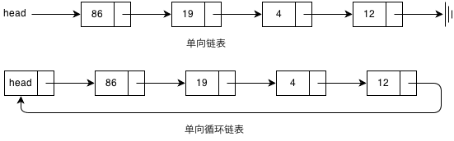

**图一**

**注释：**

[1] **大学计算机与网络应用基础(第二版)**

[2] **结构之美:线性表的链式存储结构**